บทที่ 4
ระบบรู้จำ

หลักของการแยกชนิดของวัตถุ คือการเก็บลักษณะของวัตถุต่างๆไว้ ซึ่งในแต่ละลักษณะนั้นจะใช้บอกถึงชนิดของวัตถุ ในโครงการนี้จะใช้ An RCE Network (Restricted Coulomb Energy Network) ซึ่งประกอบด้วยสามชั้น คือ ชั้นอินพุท (Input Layer) ชั้นซ่อน (Hidden Layer) ชั้นเอาท์พุท (Output Layer) แต่ละชั้นมีการเชื่อมต่อกันเป็นแบบ Feed Forward ดังรูปที่ 4-1
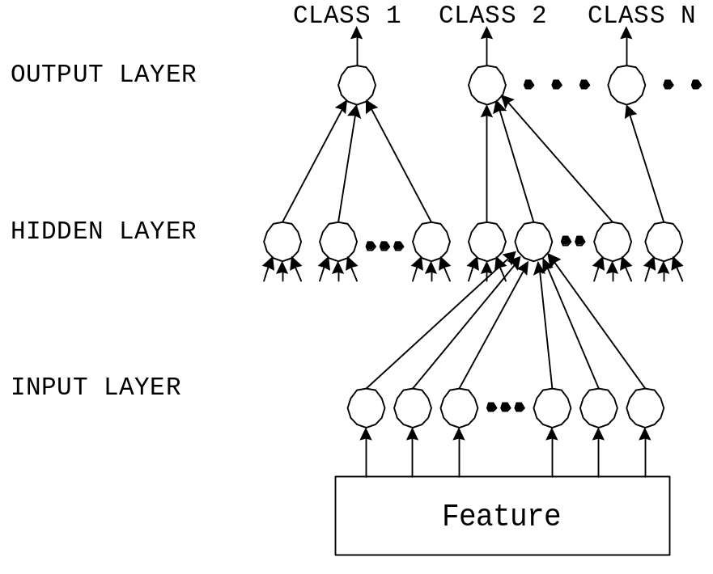

รูปที่ 4-1 โครงสร้างของ An RCE Network

การดำเนินงานของโครงข่าย มีอยู่สองโหมด คือ โหมดการเรียนรู้ (Learning Mode) และโหมดการแยกแยะประเภท (Classification Mode) ซึ่งโหนดในแต่ละชั้นจะมีจำนวนต่างกันดังนื้ คือโหนด (Node) ในชั้นอินพุทมีจำนวนเท่ากับจำนวนของลักษณะที่ถูกดึงมาเป็นอินพุทเวคเตอร์ และจำนวนของโหนดในชั้นเอาท์พุทเท่ากับจำนวนชนิด (Class) ของวัตถุที่ทำการจดจำ ส่วนโหนดในชั้นซ่อนนั้นเป็นโหนดที่เก็บลักษณะของต้นแบบ (Prototype) แต่ละวัตถุไว้ ซึ่งวัตถุหนึ่งวัตถุก็อาจมีได้หลายต้นแบบ

โหมดการเรียนรู้
ในโหมดการเรียนรู้นั้น จะเป็นการสอนความรู้ โดยป้อนลักษณะเฉพาะของวัตถุให้แก่โครงข่าย ซึ่งลักษณะที่ทำการหามาจากข้างต้นจะอยู่ในรูปของเวคเตอร์ แทนด้วย อินพุทเวคเตอร์ (Input Vector)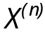 สำหรับแต่ละค่าในเวคเตอร์ก็คือแต่ละค่าลักษณะเฉพาะของวัตถุ

เริ่มจากในครั้งแรกของการสอน เมื่อ อินพุทเวคเตอร์ 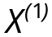 ถูกใส่เข้าไปในโหนดชั้นอินพุท (Input Node) โครงข่ายจะทำการสร้างโหนดชั้นซ่อน (Hidden Node)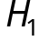 และ โหนดชั้นเอาท์พุท (Output Node)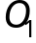 โดยมีเส้นเชื่อมต่อระหว่าง โหนดชั้นอินพุทเหล่านี้กับ ดังรูปที่ 4-2 และรูปที่ 4-3

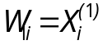
รูปที่ 4-2 แสดงการเพิ่มโหนดชั้นซ่อน และ โหนดชั้นเอาท์พุท สำหรับชนิด (Class) แรก
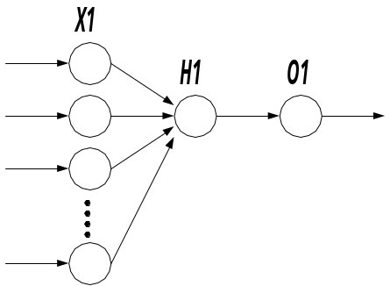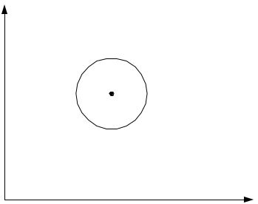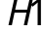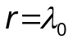

รูปที่ 4-3 แสดงการเพิ่มโหนดชั้นซ่อน และ โหนดชั้นเอาท์พุท สำหรับชนิด (Class) แรก

ซึ่งเส้นเชื่อมต่อเหล่านี้จะใส่ค่าน้ำหนักเป็น
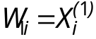
โดยทั่วไปเมื่อรับ อินพุทเวคเตอร์ เข้ามาโดยที่ 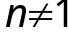 จะได้ เอาท์พุทของ เท่ากับ
1 ถ้า 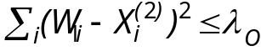
0 ถ้า มากกว่า
ซึ่ง 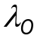 คือค่ารัศมีของ
จะแสดงถึงชนิดแรก จากการที่ต่อกันโดยตรงกับเอาท์พุทของ ซึ่งโดยทั่วไปแล้ว เอาท์พุทของ จะมีค่าเท่ากับ
1 ถ้า 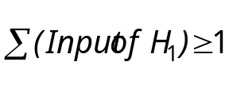
0 ถ้า น้อยกว่า
ถ้าเอาท์พุทเป็น 1 หมายความว่าเวคเตอร์ ของลักษณะเฉพาะนั้นเป็น วัตถุชนิดที่ 1
ต่อมาสำหรับการสอนครั้งต่อไปด้วยเวคเตอร์ที่สอง 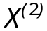
1) ถ้า เป็นเวคเตอร์ของชนิดที่ 1 และ เอาท์พุทของ เป็น 1 โครงข่ายจะไม่ต้องทำการปรับเปลี่ยน (Modify)
2) ถ้า เป็นเวคเตอร์ของชนิดที่ 1 แต่ เอาท์พุทของ เป็น 0 จะทำให้การแยกแยะชนิดผิด ดังนั้นจึงต้องทำการเพิ่มโหนดชั้นซ่อนใหม่ 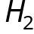 เข้าไปโดยที่มีเส้นเชื่อมต่อระหว่าง กับ โหนดชั้นอินพุท ที่มีค่าของน้ำหนักดังนี้
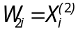

และ เป็นรัศมีของ ด้วย ส่วนเอาท์พุทของ ถูกเชื่อมต่อกับ ดังรูปที่ 4-4 และรูปที่ 4-5
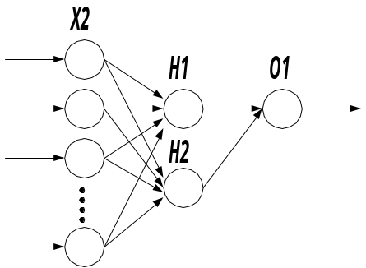
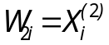
รูปที่ 4-4 แสดงการเพิ่มโหนดชั้นซ่อนสำหรับแสดงถึง ชนิดที่ 1
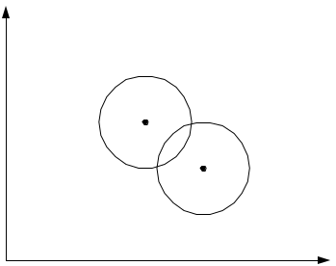
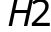
รูปที่ 4-5 แสดงการเพิ่มโหนดชั้นซ่อนสำหรับแสดงถึง ชนิดที่ 1
3) ถ้า เป็นเวคเตอร์ของชนิดที่ 2 และ เอาท์พุทของ เป็น 0 โครงข่ายจะต้องทำการเพิ่มโหนดใหม่ และ 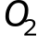 เข้าไป เพื่อใช้แสดงถึงชนิดที่ 2 และมีเส้นเชื่อมต่อจาก กับทุก โหนดชั้นอินพุท มีค่าของน้ำหนักเป็น

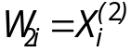

รัศมีของ ยังคงใช้ค่า ดังรูปที่ 4-6 และรูปที่ 4-7
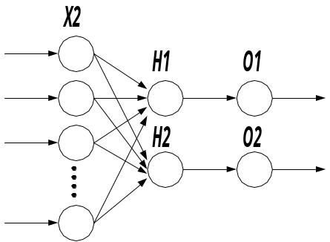
รูปที่ 4-6 แสดงการเพิ่มโหนดชั้นซ่อน และ โหนดชั้นเอาท์พุท สำหรับแสดงถึง ชนิดที่ 2
รูปที่ 4-7 แสดงการเพิ่มโหนดชั้นซ่อน และ โหนดชั้นเอาท์พุท สำหรับแสดงถึง ชนิดที่ 2

4) ถ้า เป็นเวคเตอร์ของชนิดที่ 2 แต่ เอาท์พุทของ เป็น 1 ซึ่งเป็นการแยกชนิดวัตถุที่ผิด ดังกรณีที่ผ่านมา และ ต้องทำการเพิ่มเข้าไปเพื่อให้เน็ทเวิร์ครับรู้ว่าเป็นลักษณะของชนิดที่ 2 และต้องมีการลดรัศมี ดังรูปที่ 4-8 และรูปที่ 4-9 เพื่อหลีกเลี่ยงการทำการแยกชนิดผิด ซึ่งรัศมีของทั้ง และ ที่เหมาะสมคือ

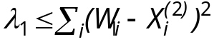

รูปที่ 4-8 แสดงการเพิ่มโหนดชั้นซ่อนและโหนดชั้นเอาท์พุท และ การลดรัศมี สำหรับแสดงถึง ชนิดที่ 2
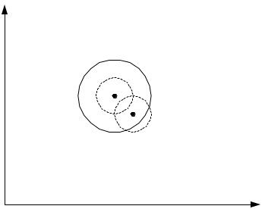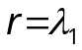
รูปที่ 4-9 แสดงการเพิ่มโหนดชั้นซ่อนและโหนดชั้นเอาท์พุท และ การลดรัศมี สำหรับแสดงถึง ชนิดที่ 2

ให้ทำการสอนให้โครงข่ายจนครบทุกภาพต้นแบบ แล้ววนทำการสอนให้กับโครงข่ายใหม่ตั้งแต่ภาพแรกจนถึงภาพสุดท้าย จนกระทั่งไม่มีการปรับเปลี่ยนใดๆในโครงข่าย คือไม่มีการสร้างนิวรอนโหนดใหม่ และไม่มีการลดรัศมีของนิวรอนโหนดใดอีก จึงหยุดทำการสอน เพราะในกรณีที่รอบแรกๆ หากอินพุทเวคเตอร์ 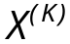เป็นชนิดเดียวกับ อินพุทเวคเตอร์ 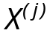 จะทำให้ ตกลงในรัศมีของดังนั้นจึงไม่มีการเพิ่มโหนดเข้าไป ต่อมาหากมีการลดรัศมีของ ทำให้ ไม่ตกลงในรัศมีของ ถ้ามีการถามเกี่ยวกับ จะทำให้ไม่สามารถแยกชนิดวัตถุได้

เพื่อแสดงการทำงานในโหมดการเรียนรู้ จะยกตัวอย่างดังรูปที่ 4-10 และรูปที่ 4-11

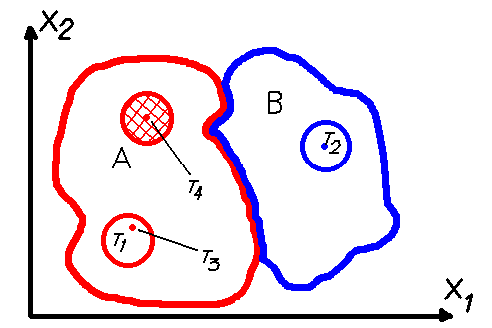

รูปที่ 4-10 แสดงการสร้างโหนดชั้นซ่อนขึ้นมาใหม่

โดยในรูปที่ 4-10 เมื่อทำการเรียนรู้ T1 และ T2โครงข่ายจะสร้างโหนดชั้นซ่อน T1 ขึ้นสำหรับแสดงถึงชนิด A และ T2 สำหรับแสดงถึงชนิด B ต่อมาเมื่อเรียนรู้ T3 ซึ่งเป็นชนิด A โครงข่ายคจะไม่ต้องทำการเปลี่ยนแปลงใดๆ เพราะ T3 ตกลงในรัศมีของ T1 ซึ่งเป็นพื้นที่ที่มีการเรียนรู้ของชนิด A อยู่แล้ว เมื่อเรียนรู้ T4 ซึ่งเป็นชนิด A จะมีการเพิ่มโหนดชั้นซ่อน T4 เข้าไป เพราะT4 ไม่ได้ตกลงในพื้นที่ที่มีการเรียนรู้สำหรับชนิด A จะเห็นว่าอาจมีได้หลายลักษณะต้นแบบในการใช้สำหรับแสดงชนิดของวัตถุหนึ่งชนิด

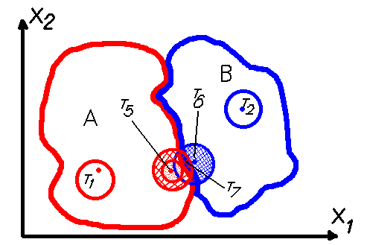

รูปที่ 4-11 แสดงการลดรัศมีของโหนดชั้นซ่อน

ในรูปที่ 4-11 มีอินพุทเวตเตอร์เข้ามาใหม่ 3 ตัว คือ T5 T6 T7 โดย T5 เป็นชนิด A และ T6 เป็นชนิด B และทั้งคู่มีรัศมีบางส่วนทับกันอยู่ เมื่อเรียนรู้ T7 ซึ่งเป็นชนิด B เข้ามา ทำให้ เอาท์พุทของ T5 และ T6 เกิดการแอคทีพขึ้นพร้อมกัน ทำให้ไม่สามารถแยกชนิดได้ถูก จึงต้องมีการลดรัศมีของ T5 ลง จนกระทั่ง T7 อยู่นอกรัศมีของ T5 ส่วน T7 ไม่ต้องเพิ่มเข้าไปเพราะตกลงในรัศมีของ T6 ซึ่งเป็นพื้นที่ที่มีการเรียนรู้ของ ชนิด B อยู่แล้ว

โหมดการแยกชนิดของวัตถุ
เมื่อต้องการทราบว่าวัตถุเป็นวัตถุอะไร จะทำการดึงลักษณะเฉพาะของวัตถุนั้นออกมา จัดเป็นอินพุทเวคเตอร์ เพื่อป้อนให้โครงข่าย แล้วผลลัพธ์ที่ได้จะเป็นอย่างใดอย่างหนึ่ง ดังนี้
- มีโหนดชั้นเอาท์พุทเพียงโหนดเดียวที่แอคทีพ (Active) แสดงว่าวัตถุนั้นเป็นวัตถุชนิดซึ่งโหนดชั้นเอาท์พุท ที่แอคทีพอยู่
- มีโหนดชั้นเอาท์พุท มากกว่าหนึ่งโหนดที่แอคทีพ แสดงว่าไม่สามารถทำการแยกชนิดของวัตถุได้
- ไม่มีโหนดชั้นเอาท์พุทใดที่แอคทีพ แสดงว่าไม่สามรถจัดวัตถุนั้นให้ตรงกับชนิดของวัตถุใดที่เน็ทเวิร์ครู้จักอยู่ได้

